别人的解决方案
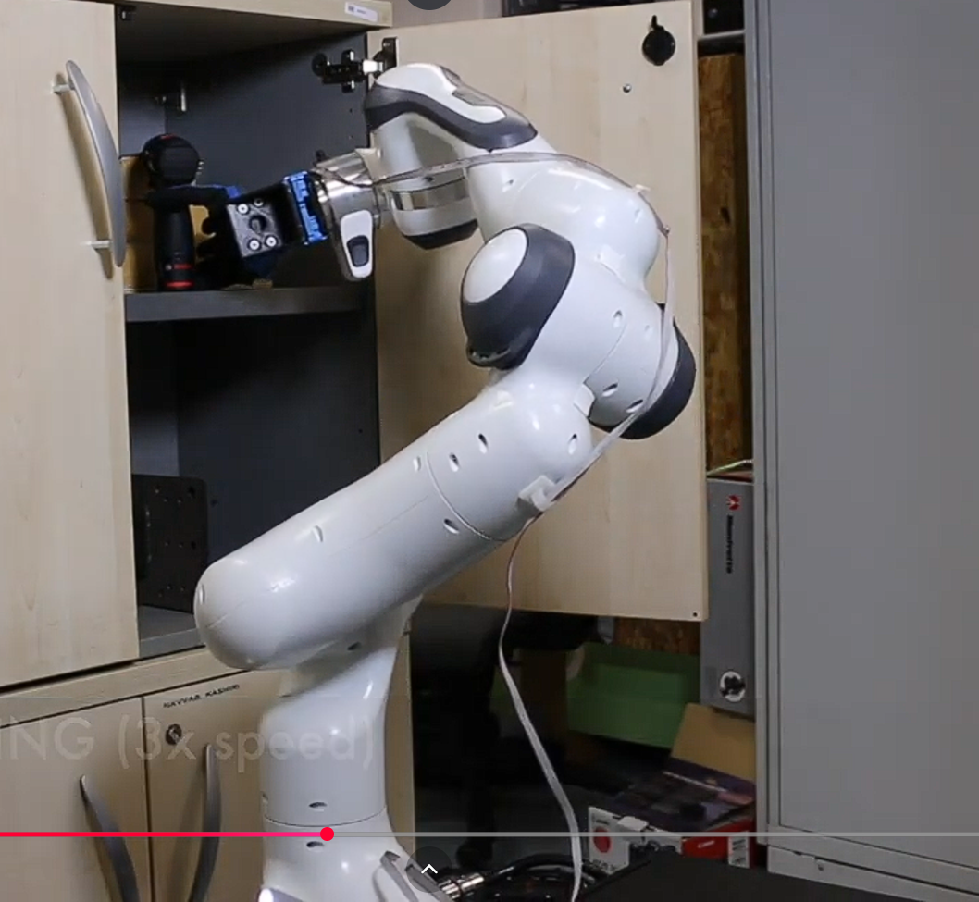
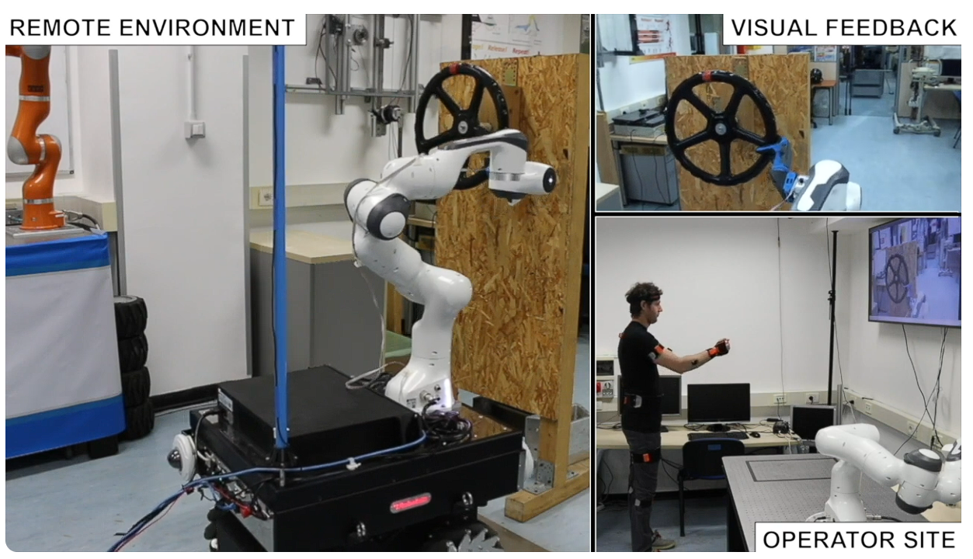
• X6 接口的设计：Franka 官方文档明确指出，X6 接口是专门为 Franka Hand 设计的。控制器内部运行着特定的驱动程序，只会向 X6 发送“Franka 官方夹爪”能听懂的指令（比如 Grasp, Move）。
• 协议不兼容：您的灵巧手使用的是标准的 CAN 协议（ZLG 或 SocketCAN 格式）。Franka 控制器没有提供“透传模式（Pass-through）”，即它不会把您电脑发过来的原始 CAN 数据包原封不动地转发给 X6。它会试图解析这些数据，发现不是官方格式后直接丢弃或报错。

